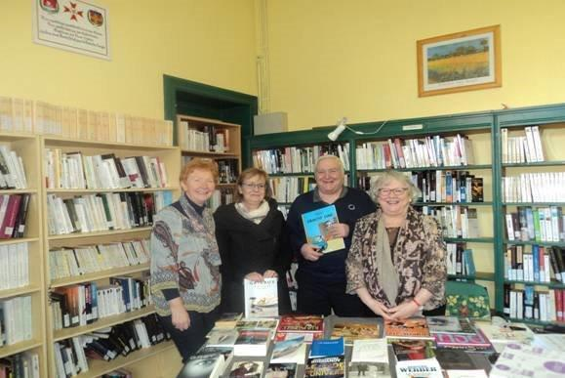

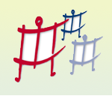**La Bibliothèque de Racour a 75 ans**

S'il existe au village un endroit appartenant au patrimoine de la culture et de la convivialité, c'est bien **la bibliothèque de Racour** qui fête cette année son **75ème anniversaire**.

C'est vraisemblablement **la plus ancienne bibliothèque** de village qui ait pu survivre à l'évolution. Elle fut en effet créée en juin 1941 sous la dénomination de   
« **bibliothèque libre Saint–Henri** », ceci pour honorer, dit un texte d’époque, le saint patron du curé d’alors : l’abbé Brabant.

Avec le concours de Madame Maison–Guisse, première bibliothécaire, elle fut reconnue officiellement par l’Etat le **2 septembre 1942**.

Bientôt le local primitif situé dans les locaux du presbytère s’avéra trop petit. Grâce à la propriété Claes, devenue par legs Abri Sainte–Thérèse, il fut possible de trouver un local neuf contenant armoires, bureau et chaises. Ce local devait devenir une classe de l’école libre de Racour…qui ne vit jamais le jour. En revanche, elle, la bibliothèque, pouvait vraiment démarrer.

**Eugène Kempeneers** succéda à Madame Maison – Guisse, sans doute au lendemain de la guerre 40 - 45, avant de céder le témoin à **Guy Nyssen**, le 1er janvier 1977.

Malgré (ou grâce à) son ancienneté, la bibliothèque de Racour a pu rester **jeune et dynamique** grâce à une équipe de **bénévoles** alliant la **sympathie à la compétence. Arlette Cornelis, Colette Falaise, Françoise Thienpont et Guy Nyssen** vous accueillent avec plaisir tous les dimanches matin de 10 h 15 à 12 h 15.

La bibliothèque reçoit **l’école communale de Racour** le jeudi après – midi. **Théa Tans et Colette Falaise** se rendent de leur côté deux fois par mois à la **Résidence Saint – Joseph**.

La Bibliothèque possède aussi un **Centre de documentation d’histoire locale et régionale**. Vous pouvez y retrouver notamment les numéros de la collection d’histoire de Racour : **« Nosse Bia P’tit Viyèdje »**.

Votre présence sera toujours appréciée à la bibliothèque de Racour et constituera un bel encouragement à **cette équipe entièrement bénévole**.

La bibliothèque de Racour, adoptée par la commune en 1984 est une section de l’Asbl « L’Oasis ». Elle fait partie du Réseau Hannut – Lincent de la Lecture publique depuis 1996

**La Bibliothèque de Racour, la petite bibliothèque qui a tout d’une grande et même davantage**

**Guy Nyssen**

**Adresse : rue de Landen 31 – 4287 Racour**

**Tél. : 019/65.61.25 (aux heures d'ouverture)**